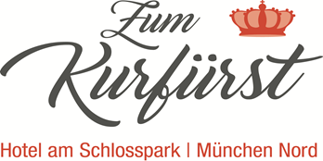

HOTELRESERVIERUNG
„ DGLRM“
Aus dem Kontingent: „………………………………………..“
01.10.2021
Abrufbar bis: ……...………………
Bitte füllen Sie dieses Formular aus und senden es per Fax oder Email an folgende
Fax-Nr.: +49 (0) 89 315 79-400
Email: rezeption@kurfuerst-hotel.de

Anreise: 02.12.2021 Abreise: 04.12.2021

Einzelzimmer: Anzahl:………… 81,00 €/Nacht – inkl. Frühstück
Doppelzimmer: Anzahl:………… 125,00 €/Nacht – inkl. Frühstück

ADRESSE:
Name, Vorname: ……………………………………………………………………………………………………………….…
Firma: ..…………………………………………………………………………………………………………………………………
Straße, Hausnummer: …………………………………………………………………………………………………………..
PLZ, Ort: ………………………………………………………………………………………………………………………………..
Telefonnr.: ………………………………………………… Fax Nr.: ………………………………………………………….
E-Mail: …………………………………………………………………………………………………………………………………..

Check In: 15:00 bis 23:30 Uhr
Check Out: 06:30 bis 11:00 Uhr
Stornierung: kostenfrei bis 24 Stunden vor Anreise

---------------------------- --------------------------------
Datum, Unterschrift Datum. Unterschrift
(Firmenstempel) (Hotelstempel)

